A Hettich apresenta o futuro dos equipamentos de montagem na Interzum 2025
Ajudantes digitais para a oficina moderna

Com serviços práticos e ferramentas intuitivas, a Hettich está constantemente a impulsionar a digitalização da tecnologia de equipamentos de montagem. Na Interzum 2025, o especialista em ferragens demonstrará como funciona atualmente o moderno apoio à produção: eficiente, flexível e imediatamente implementável. A presença na feira centrar-se-á em ferramentas e acessórios de montagem, como códigos QR, realidade aumentada (RA) – e, pela primeira vez, um pórtico de impressão 3D com modelos de impressão para descarregar.

"Bring your own device": todos os serviços digitais dos equipamentos de montagem da Hettich funcionam de acordo com este princípio. Tudo o que os fabricantes de móveis precisam é de um smartphone ou tablet para aceder a instruções passo-a-passo, ajudas de ajuste e vídeos de formação. A Hettich oferece um apoio intuitivo exatamente onde é necessário: diretamente junto à máquina ou junto ao móvel. Quer se trate de produção industrial ou de carpintarias artesanais – o fabricante de ferragens apoia os fabricantes na otimização dos processos, simplificando os ciclos de trabalho e reagindo de forma flexível às mudanças.

Estreia: o pórtico de impressão 3D
Com o pórtico de impressão 3D, a Hettich inicia mais um capítulo no apoio digital. No início da feira, estão disponíveis "jigs" práticos como modelos de impressão gratuitos, que são pequenas ferramentas e matrizes de marcação para o processamento rápido e fácil de móveis. O acesso aos dados é feito através de um formulário compacto. Depois de efetuado o registo em https://www.hettich.com/3d-print, os dados podem ser descarregados diretamente. No stand da feira, os visitantes podem experimentar ao vivo as etapas individuais, desde o pórtico até à impressão. Estão já planeadas outras versões com adaptações personalizadas e interfaces de produtos.

Os códigos QR e a realidade aumentada proporcionam uma ajuda rápida
Os fabricantes e as partes interessadas são convidados a experimentar as aplicações de RA e com códigos QR, bem como a impressão 3D, no stand da Hettich, no Pavilhão 08.1, Stand C31/B30. As soluções serão demonstradas em duas máquinas: a AvanFit 300 Advanced, o modelo topo de gama para a montagem de gavetas, e a AvanFit 200, o modelo de sucesso para carpinteiros. Em ambas as estações, os especialistas em processamento da Hettich demonstrarão como as ferramentas digitais modernas são utilizadas, desde o comissionamento até às dicas de montagem específicas no dia a dia da oficina.

Mais sobre a Hettich na Interzum 2025 em:
https://interzum.hettich.com

As seguintes fotografias podem ser descarregadas no Menu "Imprensa" em www.hettich.com:
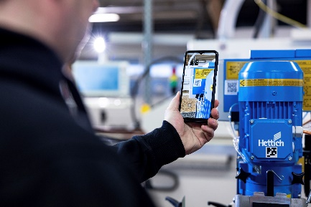
222025_a
"Bring your own device": um código QR na carcaça da máquina leva os fabricantes diretamente ao Hettich Technical Assistant, que fornece apoio durante a montagem e a configuração da máquina. Foto: Hettich

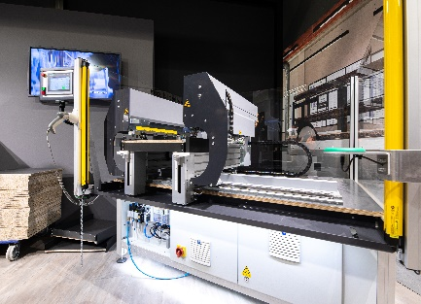
222025_b
Do código QR à aplicação de RA: as ferramentas digitais para equipamentos de montagem da Hettich podem ser experimentadas diretamente na AvanFit 300 Advanced, no stand da feira. Foto: Hettich

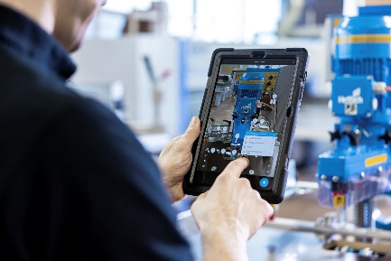
222025_c
As aplicações de RA da Hettich apoiam o utilizador na colocação em funcionamento e no manuseamento da máquina. Foto: Hettich

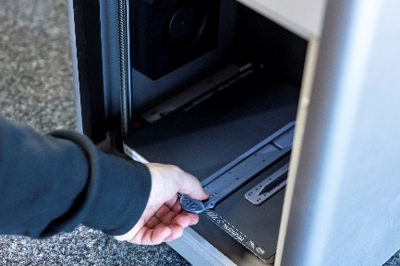
222025_d
Acessórios de montagem compactos da impressora 3D: a Hettich disponibiliza modelos digitais para os chamados "jigs" para download através do seu pórtico de impressão 3D. Foto: Hettich
Sobre a Hettich
A Hettich foi fundada em 1888 e é atualmente um dos maiores e bem-sucedidos fabricantes de ferragens para móveis no mundo inteiro. A sede da empresa familiar é em Kirchlengern, localizada numa região com tradição na indústria alemã do mobiliário, a Vestefália Oriental. Cerca de 8.400 colegas cooperam para fornecer soluções aptas para o futuro em mais de 100 países. A declaração de compromisso, patente no lema "It's all in Hettich", congrega um vasto portfólio de serviços orientados para as necessidades dos clientes no mundo inteiro. Desde há muito que, na Hettich, uma atuação responsável em termos sociais, empresariais e ambientais assume um caráter prioritário. www.hettich.com

